

**SBG 4910**

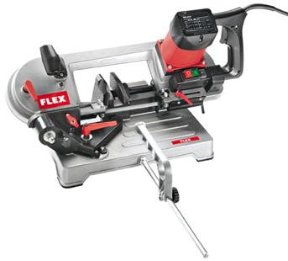

|  |  |  |  |  |  |  |  |  |  |  |  |  |  |  |  |  |  |  |  |  |  |  |  |  |  |  |
| --- | --- | --- | --- | --- | --- | --- | --- | --- | --- | --- | --- | --- | --- | --- | --- | --- | --- | --- | --- | --- | --- | --- | --- | --- | --- | --- |
| |  | | --- | | Technische attributen | | Opgenomen vermogen | 850 Watt | | Afgegeven vermogen | 445 Watt | | Afmeting zaagband | 1335x13x0,65 mm | | Bandsnelheid per minuut | 60 / 80 m m/min | | Afmeting (L x B x H) | 66x31x38 mm | | Max. zaagbereik: ronde snede bij 45°/90° | 68 mm / 80 mm | | Max. zaagbereik: rechthoekige materialen bij 45°/90° | 60 mm / 80 mm | | Max. zaagbereik: rechthoekige materialen bij 45°/90° | 68x55 mm / 100x80 mm | | Gewicht van de zaagarm | 7,9 kg | | Gewicht (komplete eenheid) | 18,0 kg |  |  | | --- | | Basisuitrusting | | 1 parallelaanslag |  | | 1 bimetaal-zaagband |  | |
| Metaalbandzaag met zwenkbare zaagarm   * 2 bandsnelheden: voor het zagen van volle en holle profielen * Geadviseerde bandsnelheid: stand I, massief metaal, RVS, aluminium; Stand II,staal. RVS, aluminium buis * Zaagmogelijkheden zonder standaard: bij 90° rechte zaagsnede, ronde en vierkante doorsnede max. 80 mm, rechthoekige doorsnede 100 x 80 mm, vrije hand 150 x 80 mm * Zaaghoek traploos instelbaar van 0° - 45° * Met zaagtafel, makkelijk te verwijderen voor vrije hand gebruik. * Zaagbandgeleiding: kogelgelagerde 3-punts-geleiding voor een optimaal zaagverloop. Zelfkoeling van de zaagband bij het rondlopen * Met beugel-blokkeerinrichting voor mobiele inzetbaarheid en licht transport * Veiligheidsschakelaar: tegen onvoorzien terug inschakelen na stroomuitval * Werken zonder koelvloeistof * Uiterst geschikt voor vuurgevaarlijke omgevingen door vonkvrij zagen van metaal | |